Opis sali sportowej PPWSZ w Nowym Targu
Pomieszczenie nr T.032 będzie modernizowane na potrzeby prowadzenia zajęć ruchowych o charakterze grupowym i indywidualnym w tym na potrzeby realizacji treści programowych z przedmiotów: wychowanie fizyczne, kształcenie ruchowe, metodyka bezpiecznego upadania, samoobrona. Sala sportowa powstaje ze środków własnych uczelni.
Jako pomieszczenie o powierzchni 393m² tzw. sala sportowa podzielona zostanie na cztery części:
- Strefa JUDO wyłożona podłogą sportową kauczukową klejoną typu PVC (ryc.2.)
- Strefa CROSSFIT wyłożona podłogą miękką typu PUZZLE (ryc.1.) na powierzchni 83,9m².
- Strefa SIŁOWNI wyłożona podłogą sportową kauczukową klejoną typu PVC (ryc.2.)
- Strefa szatni i sanitarna 36,5m² zawierająca typowe dla sanitariatów wyposażenie. Strefa ta jest podzielona na szatnię damską i męską, łazienkę damską i męską z prysznicem oraz WC damskie i męskie.
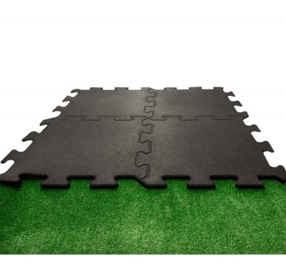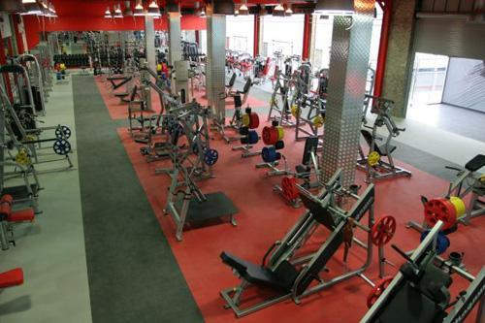
Ryc.1. Podłoga typu PUZZLE Ryc.2. Podłoga sportowa typu PVC

Zadaniem wykonawcy jest wykonanie lub montaż:
- Podłogi sportowej PVC klejonej o kolorze czerwonym na powierzchni ok. 340m²
- Podłogi gumowej typu PUZZLE na powierzchni ok. 84m²
- Zabudowanie i wydzielenie przestrzeni tzw. strefy szatni i sanitarnej z płyt gipsowo-kartonowych na konstrukcji aluminiowej gr.8mm wykończone płytkami ceramicznymi koloru białego. Montaż 2 misek ustępowych, 2 brodzików z drzwiami przesuwnymi i 2 umywalek. Montaż szafek szatniowych z blachy stalowej koloru szarego i ławek drewnianych.
- Recepcji po prawej stronie drzwi wejściowych. Recepcja wykonana ze sklejki lub płyty meblowej o grubości 3mm, kolor – naturalne drewno, faktura – naturalny dąb. Recepcja zawiera ladę oraz szafki zamykane na klucz.
- Montaż drabinek gimnastycznych na długości ok. 10m (ściana B projektu architektonicznego).
- Adaptacja przedsionka sali sportowej poprzez wbudowanie szafki na buty (materiał płyta meblowa kolor – jasne naturalne drewno) oraz ławki drewnianej (materiał drewno naturalne).
- Przeniesienie paneli ściennych ze ściany A na ścianę B.
- Montaż luster na ścianie B o wymiarach 1x 198/220 i 2x 295/220.
- Pomalowanie pomieszczenia kolorem beżowym i słupów oraz ścianek działowych kolorem czarnym (farbą tablicową umożliwiającą pisanie kredą).
- Drążek do podciągania o długości 293cm, czarny malowany proszkowo.
- Obłożenie słupów miękką okładziną zabezpieczającą o grubości 10cm.
- Montaż czterech haków podwieszanych pod stropem o udźwigu 150 kg.
- Podłączenie posiadanego nagłośnienia.

